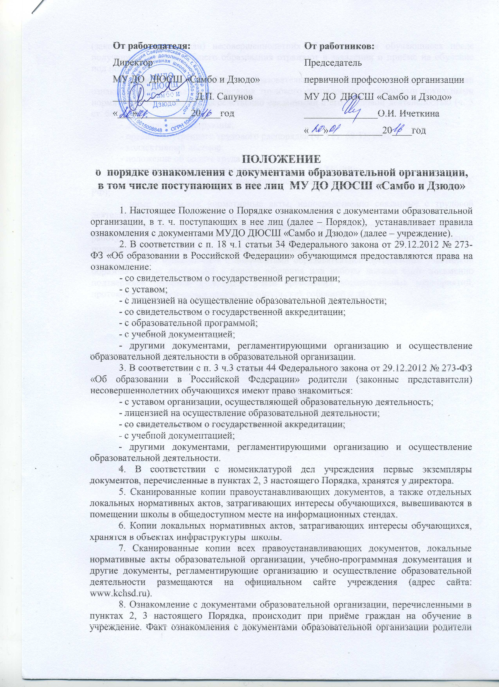

От работодателя:  Директор  МУ ДО ДЮСШ «Самбо и Дзюдо»  _________________Д.П. Сапунов  «___»___________20____год | От работников:  Председатель  первичной профсоюзной организации МУ ДО ДЮСШ «Самбо и Дзюдо»  _______________О.И. Ичеткина  «___»___________20____год

ПОЛОЖЕНИЕ о порядке ознакомления с документами образовательной организации,
в том числе поступающих в нее лиц МУ ДО ДЮСШ «Самбо и Дзюдо»

1. Настоящее Положение о Порядке ознакомления с документами образовательной организации, в т. ч. поступающих в нее лиц (далее – Порядок), устанавливает правила ознакомления с документами МУДО ДЮСШ «Самбо и Дзюдо» (далее – учреждение).
2. В соответствии с п. 18 ч.1 статьи 34 Федерального закона от 29.12.2012 № 273-ФЗ «Об образовании в Российской Федерации» обучающимся предоставляются права на ознакомление:
- со свидетельством о государственной регистрации;
- с уставом;
- с лицензией на осуществление образовательной деятельности;
- со свидетельством о государственной аккредитации;
- с образовательной программой;
- с учебной документацией;
- другими документами, регламентирующими организацию и осуществление образовательной деятельности в образовательной организации.
3. В соответствии с п. 3 ч.3 статьи 44 Федерального закона от 29.12.2012 № 273-ФЗ «Об образовании в Российской Федерации» родители (законные представители) несовершеннолетних обучающихся имеют право знакомиться:
- с уставом организации, осуществляющей образовательную деятельность;
- лицензией на осуществление образовательной деятельности;
- со свидетельством о государственной аккредитации;
- с учебной документацией;
- другими документами, регламентирующими организацию и осуществление образовательной деятельности.
4. В соответствии с номенклатурой дел учреждения первые экземпляры документов, перечисленные в пунктах 2, 3 настоящего Порядка, хранятся у директора.
5. Сканированные копии правоустанавливающих документов, а также отдельных локальных нормативных актов, затрагивающих интересы обучающихся, вывешиваются в помещении школы в общедоступном месте на информационных стендах.
6. Копии локальных нормативных актов, затрагивающих интересы обучающихся, хранятся в объектах инфраструктуры школы.
7. Сканированные копии всех правоустанавливающих документов, локальные нормативные акты образовательной организации, учебно-программная документация и другие документы, регламентирующие организацию и осуществление образовательной деятельности размещаются на официальном сайте учреждения (адрес сайта: www.kchsd.ru).
8. Ознакомление с документами образовательной организации, перечисленными в пунктах 2, 3 настоящего Порядка, происходит при приёме граждан на обучение в учреждение. Факт ознакомления с документами образовательной организации родители (законные представители) несовершеннолетних обучающихся и обучающиеся после получения основного общего образования отражают в заявлении о приёме на обучение под подпись.
9. При приёме на работу в образовательную организацию работодатель обязан ознакомить работника до подписания трудового договора со следующими локальными нормативными актами, непосредственно связанными с его трудовой деятельностью (ч. 3 ст. 68 ТК РФ):
- должностная инструкция;
- правила внутреннего трудового распорядка (ч. 3 ст. 68 ТК РФ);
- коллективный договор;
- положение об оплате труда (ст. 135 ТК РФ);
- правила и инструкция по охране труда (ст. 212 ТК РФ);
- правила хранения и использования персональных данных работников (ст. 87 ТК РФ);
- иные локальные нормативные акты, непосредственно связанные с трудовой деятельностью принимаемого на работу.
Факт ознакомления работника, принимаемого в образовательную организацию на работу, с документами образовательной организации должен быть письменно подтверждён под подпись принимаемого на работу.
10. Факт ознакомления с документами образовательной организации участников образовательных отношений в период обучения или работы должен быть письменно подтверждён (отражён в журнале учета проведения воспитательных мероприятий, протоколах педагогических советов, родительских собраний и др.)

